Toodè N° 129
◊◊◊◊◊◊◊
Marie Hélène et Nicolas Jeune
◊◊◊◊◊◊◊◊
15 juin 2011

Partir
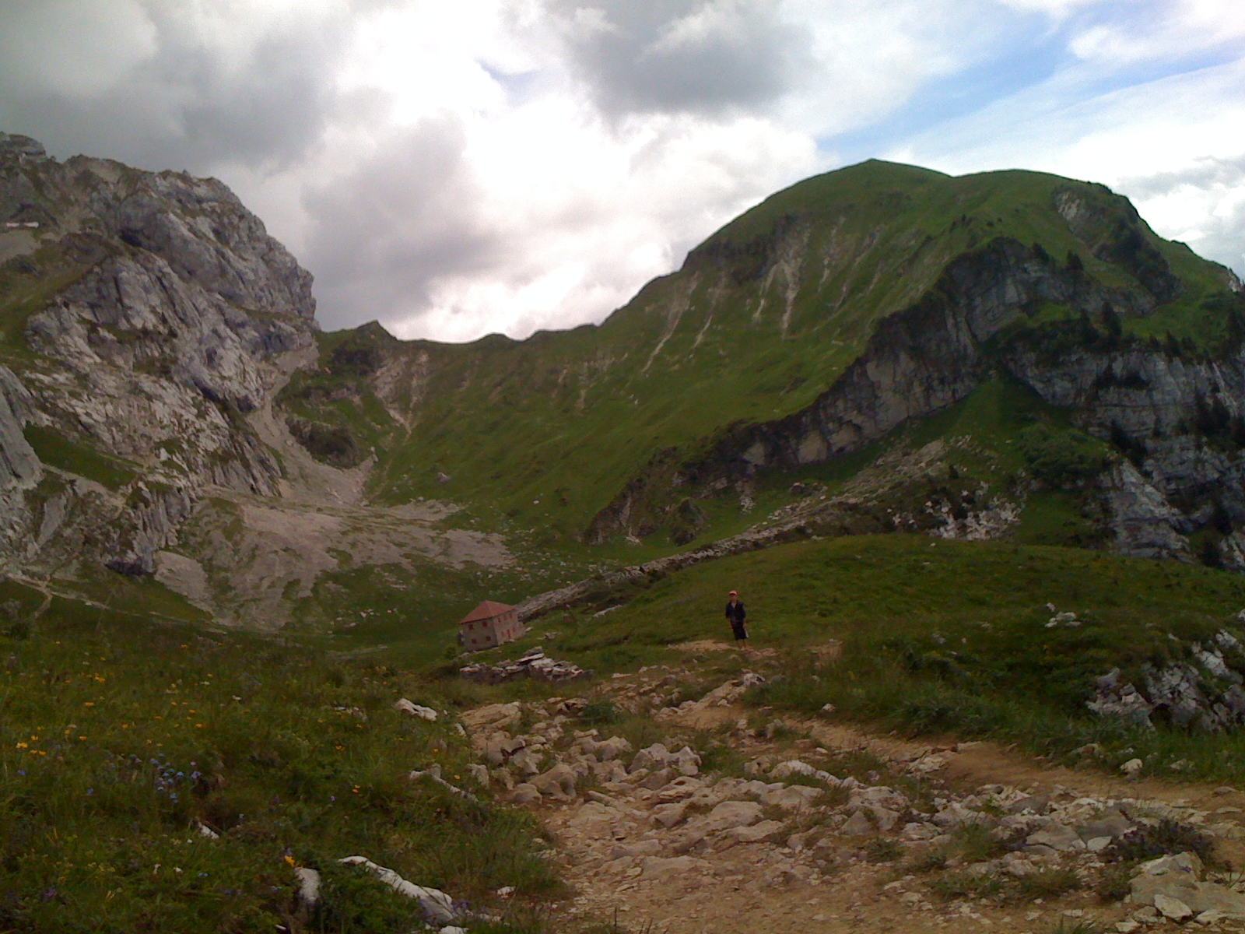
Les fins d’année scolaire annoncent souvent quelques mouvements….
Mouvements, changements, passages….
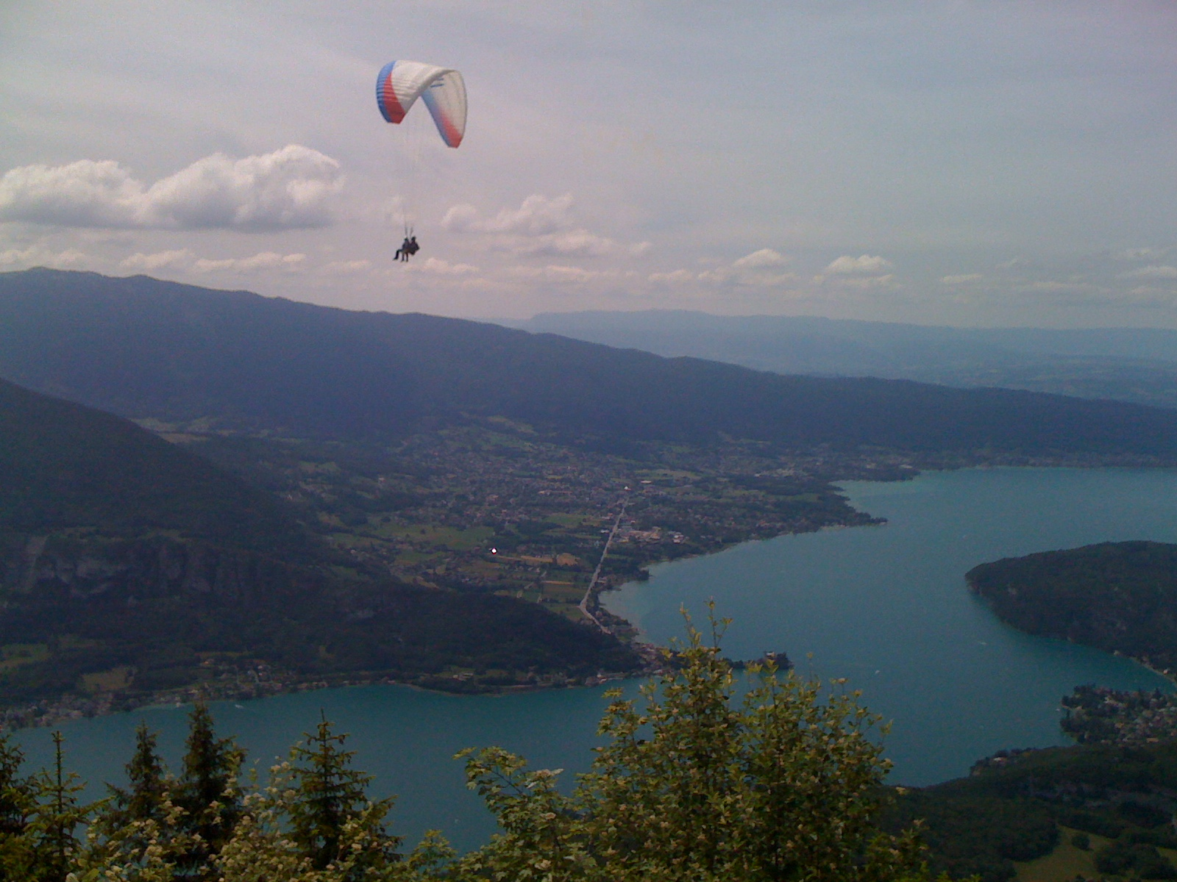
Passages d’une année d’étude à une autre,
Passage d’une organisation à une autre,
Passage d’un lieu à un autre….
Quelques soient le passage à vivre, il faut toujours quitter pour s’ouvrir au nouveau.
Cette année on m’a demandé de changer de mission, changer de lieu de mission…
Pas facile de quitter, quitter une communauté qui m’a appelée, fait grandir, soutenue…
C’est prendre la route vers l’inconnu…

Tel le marcheur au début de la randonnée, sac au dos rempli
de ce que nous sommes il faut prendre la route.
En montagne les ascensions sont parfois, longues, rudes, voir acrobatiques… 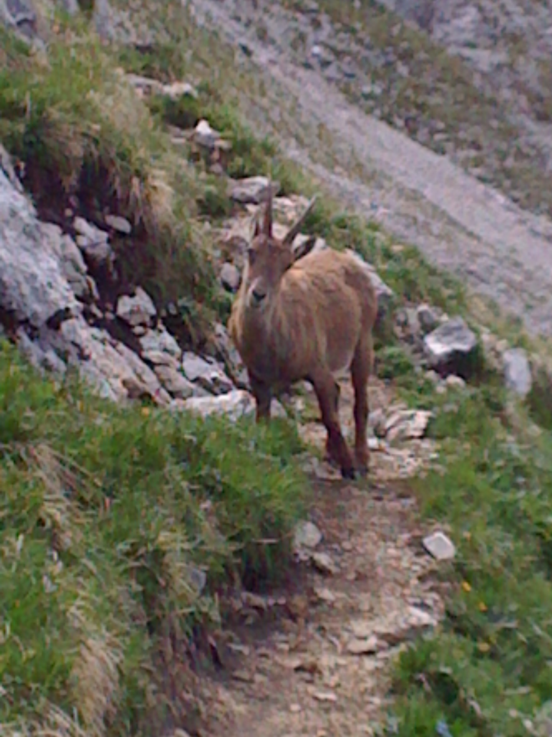
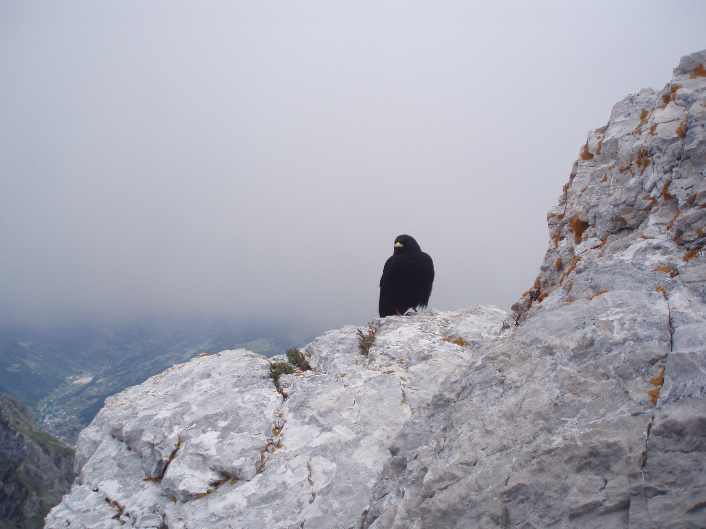
Dans l’effort rester vigilant et ouvert à ce qui nous surprend :
hier des bouquetins, de nombreux bouquetins nous accompagnaient.
Ils nous regardaient un peu étonnés de notre pas mal habile, pas farouches,
là tout prêt. Splendide spectacle à contempler, imprévu qui nourrit.
Un peu plus loin c’était ces oiseaux des montagnes au bec jaune et
pattes rouges qui par leur cris nous accueillaient. Au sommet,
nos miettes étaient épiées. Quel que soit l’ascension, il faut avancer pour découvrir les merveilles de la nature qui nous attendent souvent.
Seigneur, donne-moi la force d’accompagner ce changement, de confier à d’autres tout ce que tu m’as offert à travers les personnes rencontrées, pour m’ouvrir à demain sur ce nouveau terrain et me laisser toucher par ceux qui tu me confiras.
